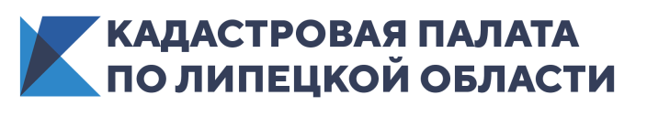
Пресс-релиз

Специалисты Кадастровой палаты расскажут про выездное обслуживание граждан
В связи с непростой эпидемиологической обстановкой врачи рекомендуют по возможности избегать массового скопления людей, работать удаленно и сократить количество контактов. Но что делать, если появляется необходимость заказать сведения, содержащиеся в Едином государственном реестре недвижимости (ЕГРН), зарегистрировать права на дом или участок? Чтобы не подвергать себя риску и оставаться дома, Кадастровая палата напоминает о возможности дистанционного получения услуг в сфере кадастрового учета и регистрации прав на объекты недвижимости.
3 декабря 2021 года в Кадастровой палате по Липецкой области пройдет горячая линия, посвященная выездному обслуживанию граждан.
В ходе прямой линии граждане смогут задать вопросы, а также узнать:
- какие услуги можно получить в рамках выездного обслуживания?
- как подать заявку на получение услуги?
Звонки будут приниматься 3 декабря 2021 года с 9:00 до 12:00 по телефону: 8 (4742)72-11-80.
Вопросы по данной теме Вы также можете задать на наших официальных страницах в социальных сетях Вконтакте, Одноклассники и Instagram.
В любое другое время вы можете позвонить в Ведомственный центр телефонного обслуживания: 8 (800) 100-34-34.

Пресс-служба Кадастровой палаты по Липецкой области

